Ofício Certidão Nº 92/2023

São Roque, 29 de novembro de 2023.

Excelentíssimo Senhor Prefeito,

Solicitamos os bons ofícios de Vossa Excelência junto à Prefeitura para que seja providenciada a expedição de CERTIDÃO das vias públicas

(LOCALIZADAS PRÓXIMO AO SÍTIO E CAPELA SANTO ANTÔNIO, conforme croqui anexo)

Nos termos do § 1º, Artigo 12, da Lei nº. 2.740, de 05/12/2002, e do Artigo 1º da Lei nº 2.376, de 09/06/1997, e da Lei nº 3.134, de 08/02/2008, da referida CERTIDÃO devem contar as seguintes informações:
- Informar se as vias destacadas (rosa e verde) são oficiais
- Caso a resposta seja negativa, informar se as referidas vias são de domínio público há mais de cinco anos;
- Caso não haja informação sobre o tempo de domínio público da(s) via(s), informar se há, no cadastro imobiliário da Prefeitura, imóvel localizado na(s) mesma(s) e há quanto tempo;
- Informar se as vias possuem denominação oficial
- Caso a via possua denominação oficial, informar qual o nome, e o ato normativo que a denominou;
- Informar as dimensões (largura e comprimento) das vias
- Informar início e término das vias destacadas (localização)
- Informar o bairro em que estão localizadas as vias
- Encaminhar croqui das referidas vias

Salientamos que a simples informação de que as vias já possuem denominação NÃO ATENDE AO SOLICITADO no presente Ofício, vez que as Certidões não são utilizadas somente para denominação de logradouros, mas para outras tantas ações como correção de leis, alteração da denominação de vias, aferição da localização e dimensões de ruas etc. Dessa forma, é imprescindível que a Certidão enviada contemple TODOS os itens de 1 a 6.

Atenciosamente,

RAFAEL TANZI DE ARAÚJO  Presidente | Cláudia Rita Duarte Pedroso  Dra Cláudia Pedroso  Vereadora
Ao
Excelentíssimo Senhor
MARCOS AUGUSTO ISSA HENRIQUES DE ARAÚJO
DD. Prefeito da Estância Turística de São Roque
São Roque – SP
PROTOCOLO Nº CETSR 29/11/2023 - 09:43 17776/2023/fap
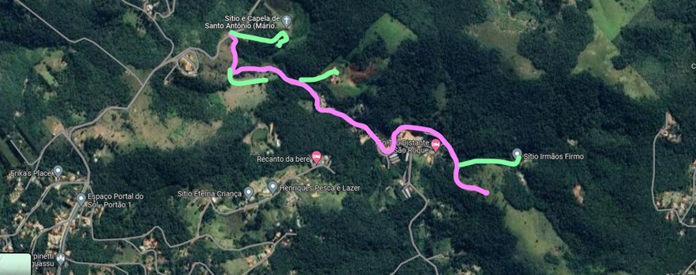
ANEXO - CROQUI

